Controle de HVAC por Aprendizado por Reforço Profundo: uma Auditoria de Reprodutibilidade com Baselines Competentes
Renan Saraiva¹
¹Instituição — a preencher
rsaraiva@prysmo.com
Abstract.
Deep reinforcement learning (DRL) is widely reported to outperform conventional controllers in HVAC applications. We conduct an independent reproduction of a DRL classroom HVAC controller and audit its central claim under competently configured baselines. The reproduction is faithful in physics and comfort metrics, yet the reported advantage does not survive: a grid-tuned PI controller with two constants matches the DQN on binary comfort (86.5% both), attains a lower mean absolute deviation from setpoint (0.72 °C vs 0.77–0.89 °C) and lower cost (R$ 9.24 vs 9.59–10.44/day). Decomposing the claimed +32 pp advantage attributes +23.7 pp to adding hysteresis to the baseline, +8.8 pp to classical control, and +0.0 pp to learning. A reward ablation over 8 variants × 3 seeds shows three of five reward terms are inert, and that the proposed formulation does not outperform a plain quadratic (Cliff's δ = −0.11, negligible). The anti-short-cycling penalty fails its own objective (71–83% dwell violations; median dwell of 12 min against a 36 min requirement), whereas a hard constraint reduces violations to 6.4% at zero comfort cost. Conversely, tabular Q-learning collapses (42.1% comfort, below a deadband thermostat) because 79.8% of transitions are intra-tile — so if RL is used, it must be deep. We further show that three attempts to construct a regime favouring RL — precision tracking, tariff anticipation and contracted demand — fail for structurally distinct reasons, and argue that a self-authored simulator cannot, in principle, exhibit the model-mismatch regime where RL holds an advantage.
Resumo.
O aprendizado por reforço profundo (DRL) é amplamente reportado como superior a controladores convencionais em aplicações de HVAC. Realizamos uma reprodução independente de um controlador DRL para climatização de salas de aula e auditamos sua afirmação central sob baselines competentemente configurados. A reprodução é fiel na física e nas métricas de conforto, mas a vantagem reportada não sobrevive: um controlador PI sintonizado por busca em grade, com duas constantes, iguala o DQN em conforto binário (86,5% para ambos), obtém menor desvio absoluto do setpoint (0,72 °C contra 0,77–0,89 °C) e menor custo (R$ 9,24 contra 9,59–10,44/dia). A decomposição dos +32 pp reivindicados atribui +23,7 pp à inclusão de histerese no baseline, +8,8 pp ao controle clássico e +0,0 pp ao aprendizado. Uma ablação da recompensa sobre 8 variantes × 3 sementes mostra que três dos cinco termos são inertes e que a formulação proposta não supera uma quadrática simples (δ de Cliff = −0,11, desprezível). A penalidade anti-short-cycling falha em seu próprio objetivo (71–83% de violações; mediana de permanência de 12 min contra requisito de 36 min), enquanto uma restrição dura reduz as violações a 6,4% sem custo de conforto. Em contrapartida, o Q-Learning tabular colapsa (42,1% de conforto, abaixo de um termostato com zona morta) porque 79,8% das transições são intra-tile — ou seja, se RL for usado, ele precisa ser profundo. Mostramos ainda que três tentativas de construir um regime favorável ao RL falham por razões estruturalmente distintas, e argumentamos que um simulador de autoria própria não pode, em princípio, exibir o regime de descasamento de modelo em que o RL possui vantagem.
1. Introdução
Sistemas de aquecimento, ventilação e ar-condicionado (HVAC) respondem por parcela dominante do consumo energético de edificações, e sua operação determina diretamente o conforto e a produtividade dos ocupantes [Xu et al. 2025]. A literatura recente é abundante em propostas de controle por aprendizado por reforço profundo (DRL) para esse domínio, quase sempre reportando ganhos expressivos sobre estratégias convencionais [Al Sayed et al. 2024].
Um padrão metodológico recorrente nessa literatura, porém, merece escrutínio: a magnitude do ganho reportado depende criticamente de como o controlador de referência foi configurado. Um termostato liga-desliga sem histerese, com zona morta nula, é um adversário artificialmente incapaz — e comparações contra ele produzem vantagens que não se sustentam frente a um controlador clássico competentemente sintonizado.
Este trabalho realiza uma auditoria de reprodutibilidade de um controlador DRL para climatização de salas de aula. O código original do trabalho auditado foi perdido; a reimplementação foi construída a partir do texto do manuscrito, o que constitui ao mesmo tempo a principal limitação e a principal contribuição metodológica deste artigo — obriga a explicitar cada parâmetro e a derivar, de primeiros princípios, tudo o que o texto não publica.
As contribuições são as seguintes:
(i) demonstramos que a vantagem reivindicada de +32 pontos percentuais sobre o baseline é praticamente toda atribuível à configuração inadequada do adversário, e não ao aprendizado;
(ii) quantificamos, por ablação controlada sobre 8 variantes e 3 sementes, que três dos cinco termos da função de recompensa proposta são inertes, e que a formulação não supera uma quadrática convencional;
(iii) mostramos que a penalidade anti-short-cycling — destacada como contribuição — não cumpre seu objetivo, e que uma restrição estrutural o cumpre a custo praticamente nulo;
(iv) fornecemos justificativa teórica e medida para o abandono de métodos tabulares neste domínio, via a fração de transições intra-tile;
(v) reportamos o insucesso de três tentativas sucessivas de construir um regime experimental favorável ao RL, e analisamos a razão estrutural comum a elas.
O resultado agregado é negativo quanto à necessidade de RL nesta formulação do problema, e positivo quanto ao rigor exigido para afirmá-la. Resultados negativos bem controlados são escassos nesta literatura e, argumentamos, necessários para calibrá-la.
2. Trabalhos Relacionados
Al Sayed et al. [2024] apresentam revisão técnica e conceitual de RL para controle de HVAC em edificações inteligentes, sistematizando formulações de estado, ação e recompensa. A revisão evidencia a heterogeneidade dos protocolos de avaliação e a ausência de baselines padronizados — precisamente a lacuna que este trabalho explora.
Boutahri e Tilioua [2025] utilizam a plataforma BOPTEST para validação sistemática e reportam até 26,3% de economia energética sobre controladores PI, com validação experimental complementar em edificação residencial real. O trabalho é relevante por duas razões: adota um benchmark padronizado, o que elimina o grau de liberdade de construir o próprio ambiente, e realiza a transferência simulação-realidade, regime em que o RL possui vantagem plausível sobre métodos baseados em modelo.
Xu et al. [2025] atacam o custo de treinamento com destilação de conhecimento especialista, reportando aceleração de até 8,8× e introduzindo um arcabouço de shielding em tempo de execução para reduzir a taxa de violação de temperatura. A separação entre o que é otimizado por recompensa e o que é imposto estruturalmente é diretamente aplicável ao nosso achado sobre anti-short-cycling.
Zha et al. [2021] identificam a falha de métodos tabulares com discretização em espaços contínuos com variáveis de dinâmica lenta: a transição permanece no mesmo hiper-tile de origem, de modo que o valor não se propaga entre tiles. Os autores propõem o Hyperspace Neighbor Penetration (HNP). Utilizamos o diagnóstico — não o método — para justificar quantitativamente a inadequação do Q-Learning tabular neste domínio.
Dai et al. [2025] disponibilizam o BuildingGym, arcabouço aberto com EnergyPlus como simulador central, reforçando a tendência de padronização de ambientes. Do ponto de vista metodológico, Henderson et al. [2018] e Agarwal et al. [2021] documentam a fragilidade estatística de comparações em RL profundo com poucas sementes, motivando o uso de tamanho de efeito não paramétrico em vez de valores-p isolados, prática que adotamos.
3. Materiais e Métodos
3.1. Ambiente de simulação
O ambiente modela uma sala de aula com capacidade para 45 ocupantes, implementado com a interface Gymnasium [Towers et al. 2024]. A dinâmica térmica é agregada (lumped), tratando a sala como nó único:
T(t+Δt) = T(t) + (Δt / C_th) · [ N·q_p + K·(T_ext(t) − T(t)) − Q_ac(a) ] + ε (1)
em que C_th é a capacidade térmica (15,0 na sala de treino), N o número de ocupantes, q_p = 0,3 u o ganho térmico por pessoa, K = 0,5 o coeficiente de transferência com o exterior, Q_ac a potência de resfriamento e ε ruído gaussiano de processo (σ = 0,01). O passo é Δt = 0,1 h (6 min) e o episódio cobre 24 h (240 passos). A temperatura externa segue senoide diária com pico às 14 h, base 28 °C e amplitude 8 °C.
A Tabela 1 do manuscrito auditado é derivada, e não tabelada, a partir de dois parâmetros de catálogo: capacidade de 30.000 BTU/h e coeficiente de performance (COP) por nível. Essa escolha torna o modelo auditável e permite trocar de equipamento sem reescrever a tabela. A derivação reproduz os valores publicados com erro inferior a 0,5%.
Tabela 1. Modelo do equipamento, derivado de capacidade nominal e COP.
Nível | Fração de carga | COP | Resfriamento (u) | Elétrica (kW) — derivada | Publicada
OFF | 0,00 | — | 0 | 0,000 | —
LOW | 0,25 | 3,45 | 10 | 0,637 | 0,64
MEDIUM | 0,55 | 3,59 | 22 | 1,347 | 1,35
HIGH | 1,00 | 3,00 | 40 | 2,931 | 2,93
O pico de COP em carga parcial (MEDIUM) reproduz comportamento de equipamento inverter e é o que cria o compromisso relevante: operar em MEDIUM é energeticamente barato, o que favorece o termostato em custo mesmo quando ele perde em conforto.
3.2. Formulação como processo de decisão markoviano
O estado observado é normalizado conforme a Equação 2, com quatro componentes: temperatura, ocupação e codificação circular da hora do dia.
s = [ clip((T−15)/20, 0, 1), N/N_max, sen(2πh/24), cos(2πh/24) ] (2)
O espaço de ação é discreto com quatro níveis (OFF, LOW, MEDIUM, HIGH) para os agentes DQN, e contínuo em [0,1] para SAC. A recompensa agrega cinco termos:
R = R_conforto + R_energia + R_mudança + R_frio + R_ciclo (3)
O termo de conforto adota a topologia denominada Platô Quadrático com gradiente interno (Equação 4), em que B é o bônus base, B_c o gradiente interno, k a curvatura fora da faixa e [T_min, T_max] = [22, 26] °C:
R_conforto = B + B_c·(1 − |T − 24|/2), se 22 ≤ T ≤ 26; B − k·(T − T_lim)², caso contrário (4)
A penalidade anti-short-cycling (Equação 5) pune comutações antes do tempo mínimo de permanência d_min = 36 min (6 passos), proporcionalmente à antecipação:
R_ciclo = ρ · (d_min − d) / d_min, se houve troca e d < d_min (5)
Parâmetros inferidos. O manuscrito auditado especifica numericamente B_c, a penalidade de energia e a de troca, mas não publica B, k, ρ nem a penalidade de frio. Os valores foram inferidos da figura de recompensa do manuscrito e estão explicitamente marcados no código: B = 10,0 (bordas do platô em ≈ +10); k = 0,6 (a curva atinge ≈ −11 em 32 °C); ρ = −5,0 (não observável, escolhido na ordem de grandeza do conforto); penalidade de frio = −2,0 (a conclusão do manuscrito alerta que valor severo induziu comportamento de evitação). Divergências numéricas devem ser atribuídas a esses quatro parâmetros antes de se suspeitar da implementação.
3.3. Controladores de referência
Foram implementados três controladores de referência com a mesma autoridade de atuação e o mesmo horizonte de decisão (action repeat 2) dos agentes aprendidos, de modo que a comparação isole a política e não o intervalo de amostragem:
• Termostato com zona morta nula — o baseline do manuscrito auditado. Liga em MEDIUM acima de 26 °C e em HIGH acima de 28 °C, desligando ao retornar à faixa.
• Termostato com histerese de 1 °C — a mesma lógica, com zona morta, isolando o efeito da configuração do baseline.
• Controlador PI com anti-windup, sintonizado por busca em grade sobre a matriz de cenários (K_p = 1,3; K_i = 0,2), com saída discretizada no mesmo espaço de ação dos agentes [Åström e Hägglund 2006].
3.4. Protocolo experimental e métricas
A avaliação usa matriz fatorial 3×3 cruzando condição térmica inicial (17 °C, 24 °C, 30 °C) com nível de ocupação (poucas, médias, muitas), totalizando nove cenários C1–C9. Aplica-se filtro de controlabilidade: cenários em que a política de referência trivial (sempre desligado) já satisfaz o requisito são excluídos, pois não discriminam controladores. Oito dos nove cenários são controláveis, sendo C1 (frio + poucas pessoas) o excluído — resultado idêntico ao do manuscrito auditado.
As métricas são computadas exclusivamente sobre a janela ocupada (7h–22h): percentual de tempo na faixa larga [22, 26] °C e na faixa estreita [23, 25] °C; desvio absoluto médio do ideal |T − 24|; percentual de sobreaquecimento; consumo (kWh/dia); custo (R$/dia); e comutações por hora. Adicionalmente, reportamos a distribuição dos tempos de permanência entre comutações, que é a métrica correta para avaliar proteção contra short-cycling.
Os agentes foram treinados por 550.000 passos com Stable-Baselines3 [Raffin et al. 2021], taxa de aprendizado 5·10⁻⁵, batch 64 e action repeat 2. Os algoritmos cobertos são DQN [Mnih et al. 2015], SAC [Haarnoja et al. 2018] e TD3 [Fujimoto et al. 2018], além de Q-Learning tabular [Sutton e Barto 2018] para o diagnóstico da Seção 4.5.
3.5. Análise estatística
Com três sementes por condição, o menor valor-p bicaudal alcançável em teste de permutação é 2/C(6,3) = 0,10; portanto p ≈ 0,101 é o piso, e não um resultado marginal. Reportamos por isso o δ de Cliff [Cliff 1993], tamanho de efeito não paramétrico, junto de intervalos de confiança bootstrap percentílicos. Um valor δ = −1,00 indica separação completa entre grupos — toda semente da condição ablacionada é pior que toda semente da referência. Essa escolha segue as recomendações de Henderson et al. [2018] e Agarwal et al. [2021].
3.6. Garantias de reprodutibilidade
Três mecanismos foram implementados para que os resultados aqui reportados sejam verificáveis e não possam divergir silenciosamente do código.
• Contrato de observação verificado. O espaço de observação é declarado uma única vez, e dele derivam tanto os limites do espaço quanto o vetor emitido a cada passo e a lista ordenada dos canais. Essa lista é persistida junto do modelo e conferida no carregamento: duas configurações podem produzir a mesma dimensionalidade com canais distintos ou em ordem trocada, caso em que a política leria cada canal com o significado errado e produziria métricas plausíveis e inválidas. A verificação transforma essa falha silenciosa em erro de carregamento.
• Avaliação com múltiplas sementes. Todos os controladores são avaliados nas mesmas sementes, disjuntas das de treinamento, o que torna a comparação pareada — o ruído do ambiente é comum aos braços e cancela na diferença.
• Tabelas e figuras de fonte única. Cada resultado é produzido por uma única função, consumida tanto pelos cadernos de análise quanto pelo gerador deste documento. Os resultados de custo computacional baixo são recomputados a cada geração; os que exigem treinamento são lidos dos arquivos canônicos. Divergência entre uma tabela e a figura ao lado é impossível por construção.
4. Resultados
4.1. Fidelidade da reprodução
Antes de qualquer comparação, é necessário estabelecer que a reimplementação reproduz o comportamento descrito. As métricas de conforto do baseline termostático fecham dentro de aproximadamente 3 pontos percentuais dos valores publicados (54,0% contra 50,9% na faixa larga; 2,10 °C contra 2,21 °C de desvio absoluto), o que sustenta que a física está correta. O consumo e as comutações ficam abaixo dos publicados (−31% e −61%, respectivamente) porque o manuscrito não publica os limiares da zona morta; ajustá-los aos resultados constituiria reprodução circular e não foi feito.
O teste de generalização sem retreino (Tabela 2) reproduz a assinatura qualitativa do manuscrito: a vantagem sobre o termostato mantém-se na faixa de +24,8 a +35,0 pp, contra +21,7 a +38,5 pp publicados, com a mesma ordenação — pior degradação em sala de alta inércia e menor vantagem em sala bem isolada.
Tabela 2. Generalização sem retreino: conforto na faixa larga (%). Δ é a vantagem do DQN sobre o termostato.
Variação da sala | DQN (repro) | DQN (publ.) | Term. (repro) | Term. (publ.) | Δ repro | Δ publ.
C_th = 10 (leve) | 87,3 | 88,6 | 53,9 | 51,3 | +33,3 | +37,3
C_th = 15 (treino) | 86,5 | 83,2 | 54,0 | 51,0 | +32,5 | +32,2
C_th = 20 | 87,2 | 77,6 | 54,5 | 49,4 | +32,8 | +28,2
C_th = 30 (pesada) | 81,1 | 67,5 | 56,4 | 45,8 | +24,8 | +21,7
K = 0,3 (bem isolada) | 85,5 | 80,3 | 57,0 | 51,9 | +28,5 | +28,4
K = 0,8 (mal isolada) | 84,0 | 85,3 | 49,0 | 46,7 | +35,0 | +38,5
Estabelecida a fidelidade, passamos à auditoria da afirmação central.
4.2. A vantagem reivindicada não sobrevive a um baseline competente
A Tabela 3 compara os três perfis de recompensa do manuscrito contra os controladores de referência, todos avaliados sob condições idênticas.
Tabela 3. Comparação sob condições idênticas (matriz 3×3, janela ocupada). Melhores valores em negrito.
Controlador | Conf. [22,26] % | Conf. [23,25] % | |T−24| °C | Sobreaq. % | Energia kWh/dia | Custo R$/dia | Trocas/h
PI sintonizado (Kp=1,3; Ki=0,2) | 86,5 | 83,8 | 0,71 | 5,2 | 10,40 | 9,24 | 1,05
DQN Agressivo (550k) | 86,5 | 83,8 | 0,77 | 5,2 | 11,66 | 10,44 | 1,22
DQN Equilibrado (550k) | 86,5 | 83,8 | 0,89 | 5,2 | 10,90 | 9,72 | 0,78
DQN Passivo (550k) | 86,5 | 83,7 | 0,87 | 5,2 | 10,79 | 9,59 | 0,79
Termostato, zona morta = 1 °C | 77,7 | 20,5 | 1,78 | 14,0 | 8,12 | 7,39 | 0,20
Termostato, zona morta = 0 (baseline) | 54,0 | 12,2 | 2,10 | 37,7 | 7,55 | 6,88 | 0,97
Q-Learning tabular (550k) | 42,1 | 27,3 | 3,23 | — | 11,86 | — | —
O controlador PI domina os três perfis DQN em todas as métricas de qualidade e de custo simultaneamente: mesmo conforto binário, menor desvio absoluto do ideal e menor consumo. Duas constantes sintonizadas igualam ou superam 550.000 passos de treinamento.
A Tabela 4 decompõe a vantagem reivindicada, atribuindo cada incremento à sua causa.
Tabela 4. Decomposição da vantagem de +32 pp reivindicada.
Etapa | Conforto faixa larga (%) | Ganho | Atribuível a
Termostato (zona morta = 0) | 54,0 | — | baseline do manuscrito
+ histerese (zona morta = 1 °C) | 77,7 | +23,7 pp | configuração do baseline
PI sintonizado (Kp=1,3; Ki=0,2) | 86,5 | +8,8 pp | controle clássico
DQN (550k passos) | 86,5 | +0,0 pp | aprendizado
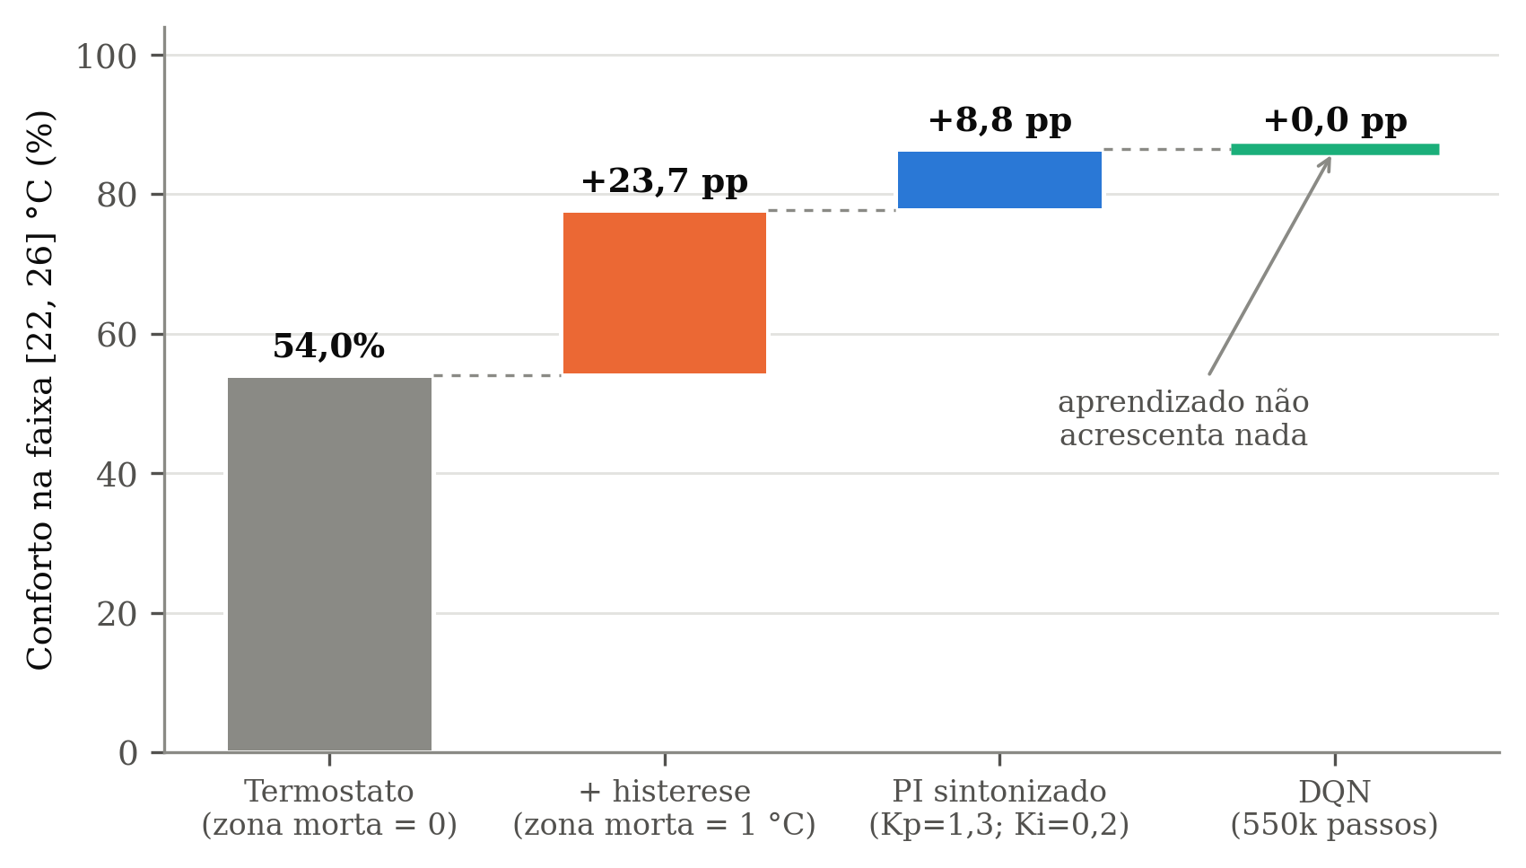
Figura 1. Decomposição da vantagem reivindicada. Cada coluna acrescenta um único fator ao anterior. O último degrau — o aprendizado — é nulo.
Aproximadamente 100% da vantagem reivindicada é atribuível à configuração inadequada do adversário (Figura 1). A afirmação de 82,9% contra 50,9% é tecnicamente verdadeira e substantivamente enganosa: compara-se contra um controlador artificialmente incapaz.
4.3. Ablação da função de recompensa
A tese de que a modelagem da recompensa é mais determinante que o algoritmo exige ablação controlada. Foram treinadas oito variantes, cada uma desativando exatamente um mecanismo, sobre três sementes — 24 treinamentos de 550.000 passos. A Tabela 5 reporta o conforto na faixa estreita, métrica que discrimina os regimes.
Tabela 5. Ablação da recompensa: conforto na faixa estreita [23,25] °C.
Variante | Média | Amplitude | Por semente | δ de Cliff | Magnitude
completa (proposta) | 83,7 | [83,3; 83,8] | 83,8 / 83,3 / 83,8 | — | referência
convencional (quadrática pura) | 83,1 | [81,7; 83,8] | 83,8 / 81,7 / 83,8 | -0,11 | desprezível
sem anti-short-cycling | 83,7 | [83,3; 83,8] | 83,8 / 83,3 / 83,8 | 0,00 | desprezível
sem penalidade de frio | 82,6 | [81,8; 83,8] | 81,8 / 82,0 / 83,8 | -0,56 | grande
quadrática pura | 82,3 | [80,7; 83,8] | 83,8 / 80,7 / 82,5 | -0,56 | grande
sem penalidade de troca | 82,1 | [78,5; 83,8] | 83,8 / 78,5 / 83,8 | -0,11 | desprezível
degraus (legado) | 69,1 | [44,0; 82,2] | 81,2 / 82,2 / 44,0 | -1,00 | grande
sem gradiente interno | 47,7 | [34,0; 61,3] | 61,3 / 34,0 / 47,8 | -1,00 | grande
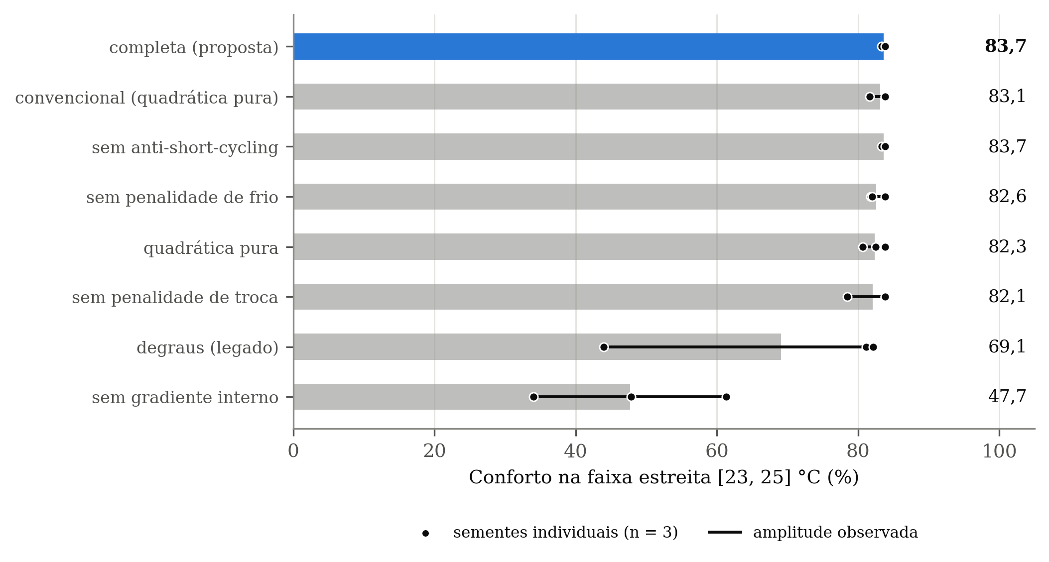
Figura 2. Ablação da recompensa. As três sementes de cada variante são exibidas individualmente: com n = 3, a média isolada esconderia que degraus (legado) tem uma semente em 44,0 e duas acima de 81.
Três conclusões emergem (Figura 2). Primeira, a hipótese do platô plano é confirmada: remover o gradiente interno degrada o conforto estreito de 83,7% para 47,7% (−36 pp), eleva o desvio de 0,85 para 1,46 °C e o sobreaquecimento de 5,2% para 13,8%, com separação completa entre sementes (δ = −1,00). Um platô verdadeiramente plano não recompensa entrar na faixa, e a política estaciona junto à borda.
Segunda, e contrariando a tese do manuscrito: a formulação proposta não supera a convencional. A variante que usa quadrática pura, sem gradiente interno, sem penalidade de troca, sem anti-short-cycling e sem penalidade de frio, atinge 83,1% contra 83,7% da proposta (δ = −0,11, desprezível). A razão é conceitual: uma quadrática pura é uma parábola com máximo em 24 °C e, portanto, já possui gradiente em todo o domínio por construção. O platô plano é que o destrói; a proposta apenas o restaura. A contribuição, corretamente enquadrada, é a correção de uma falha introduzida pelos próprios autores — um achado negativo, não positivo.
Terceira, três dos cinco termos são inertes: o anti-short-cycling tem efeito exatamente nulo (δ = 0,00), a penalidade de troca é desprezível (δ = −0,11) e a penalidade de frio tem magnitude pequena. Indício adicional, com intervalos sobrepostos e portanto sugestivo: remover o anti-short-cycling reduz o consumo em 5% (10,53 contra 11,09 kWh/dia) sem custo de conforto, o que sugere que o termo é ativamente prejudicial.
4.4. A penalidade anti-short-cycling não cumpre seu objetivo
Comutações frequentes do compressor reduzem a vida útil do equipamento; o manuscrito endereça isso via a Equação 5, com d_min = 36 min. A métrica agregada de comutações por hora, contudo, não permite verificar a proteção. A distribuição dos tempos de permanência, sim (Tabela 6 e Figura 3).
Tabela 6. Distribuição dos tempos de permanência entre comutações (requisito: d_min = 36 min).
Agente | Mediana | Média | Mínimo | Violações de d_min
DQN Agressivo | 12 min | 36,0 min | 12 min | 83,3%
DQN Equilibrado | 12 min | 59,8 min | 12 min | 71,4%
DQN Passivo | 12 min | 57,7 min | 12 min | 72,9%
Termostato | 12 min | 46,2 min | 12 min | 79,0%
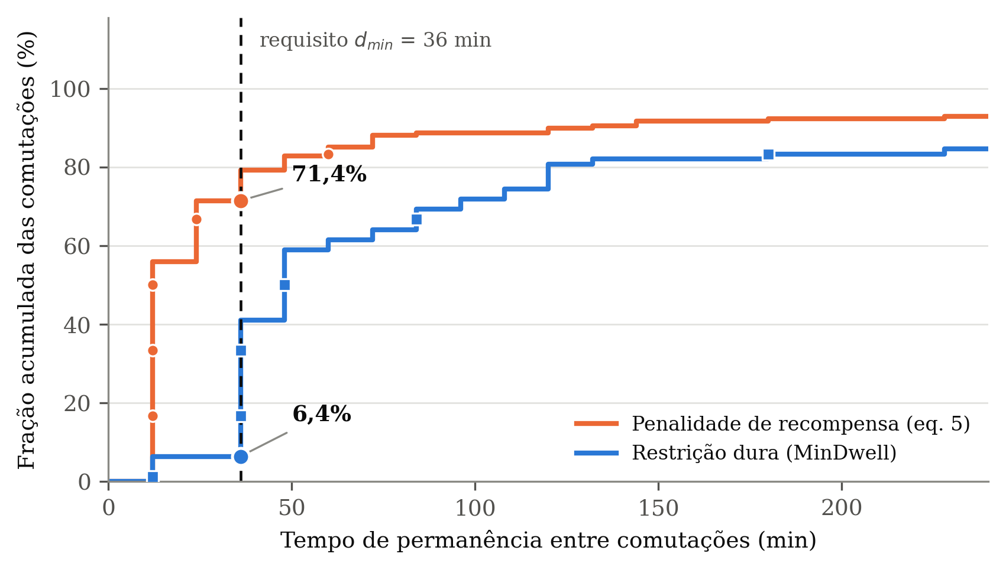
Figura 3. Distribuição acumulada dos tempos de permanência do DQN Equilibrado. O ponto destacado sobre a linha tracejada marca a fração de comutações abaixo do requisito: 71,4% sob a penalidade de recompensa, 6,4% sob restrição dura.
A mediana de 12 minutos corresponde a uma única decisão. A média de 36 a 60 minutos é inflada por longos períodos com o equipamento desligado e mascara completamente o problema — caso didático de agregado que oculta a distribuição.
A causa é aritmética: a penalidade da Equação 5 vale no máximo |ρ| = 5, contra ganhos de conforto de até B + B_c = 14. Um termo de recompensa que pode ser superado por outro termo não é uma proteção; é uma sugestão.
Aplicando d_min como restrição dura, na linha do shielding de Xu et al. [2025], sobre o agente já treinado e sem retreinamento, as violações caem de 71,4% para 6,4% e a mediana sobe de 12 para 48 minutos, ao custo de +0,08 °C no desvio absoluto e +3,8% de energia, mantendo o conforto binário inalterado em 86,5%. A lição é transferível: propriedades de segurança e de integridade de hardware devem ser impostas estruturalmente, não negociadas via função de recompensa.
4.5. Se RL for utilizado, ele precisa ser profundo
A baixa dimensionalidade do espaço de estados (quatro variáveis) sugere que um método tabular bastaria. Zha et al. [2021] fornecem a razão teórica pela qual não basta: em espaços contínuos com variáveis de dinâmica lenta, a transição é intra-tile e o valor nunca se propaga entre células. Medimos diretamente essa fração, sem treinar nenhum agente (Tabela 7).
Tabela 7. Diagnóstico de discretização.
Grandeza | Valor
Espaço discretizado | 4.800 estados (20 × 10 × 24)
Largura do bin de temperatura | 1,00 °C
ΔT típico por passo (sala cheia) | 0,090 °C
Passos para cruzar um bin | 11,1
Transições intra-tile (política aleatória) | 79,8%
Transições intra-tile (após treinamento) | 59,8%
Cobertura de estados (teto atingido) | 76,7%
Cerca de 80% dos backups atualizam um estado com o próprio valor. O Q-Learning tabular treinado por 550.000 passos e três sementes atinge 42,1% de conforto na faixa larga (31,5 / 38,7 / 56,0 por semente, desvio 12,6) — pior que o termostato com zona morta e altamente instável. A queda de 80% para 60% de transições intra-tile após o treinamento ocorre porque a política aprende a usar HIGH, que altera a temperatura rápido o bastante para cruzar bins; ainda assim, seis de cada dez atualizações permanecem inócuas, e cerca de 1.100 dos 4.800 estados nunca são visitados.
O obstáculo, portanto, não é a dimensionalidade, e sim a razão entre o passo da dinâmica (0,090 °C) e a resolução da discretização (1,00 °C). Este é o único achado deste trabalho que é integralmente derivável de parâmetros publicados, sendo, portanto, o de maior robustez.
4.6. Três tentativas de construir um regime favorável ao RL
Estabelecido que o controle clássico domina na formulação original, investigamos se alguma extensão do problema reverteria o resultado. Três regimes foram construídos e avaliados.
Rastreamento de precisão. Um laboratório com tolerância de ±0,5 °C em torno do setpoint, com equipamento reversível, ação contínua e observação enriquecida com erro escalado, integral com fuga e derivada. Agentes TD3 e SAC foram treinados sob três perfis de custo. O PI bidirecional permanece superior (Tabela 8 e Figura 4).
Tabela 8. Regime de precisão: percentual do tempo dentro da tolerância de ±0,5 °C em regime permanente.
Controlador | Na tolerância % | σ (°C) | |T−24| °C | Custo R$/dia | kWh/dia | Ajustes/h
PI bidirecional | 100,0 | 0,088 | 0,069 | 14,76 | 17,17 | 0,56
TD3 Equilibrado | 100,0 | 0,198 | 0,163 | 16,44 | 19,25 | 2,24
TD3 Precisão | 97,3 | 0,186 | 0,138 | 18,14 | 21,37 | 1,21
SAC Precisão | 94,2 | 0,268 | 0,229 | 16,40 | 18,79 | 1,86
SAC Equilibrado | 92,0 | 0,225 | 0,230 | 16,90 | 20,18 | 2,31
TD3 Econômico | 86,7 | 0,293 | 0,222 | 15,50 | 18,59 | 1,69
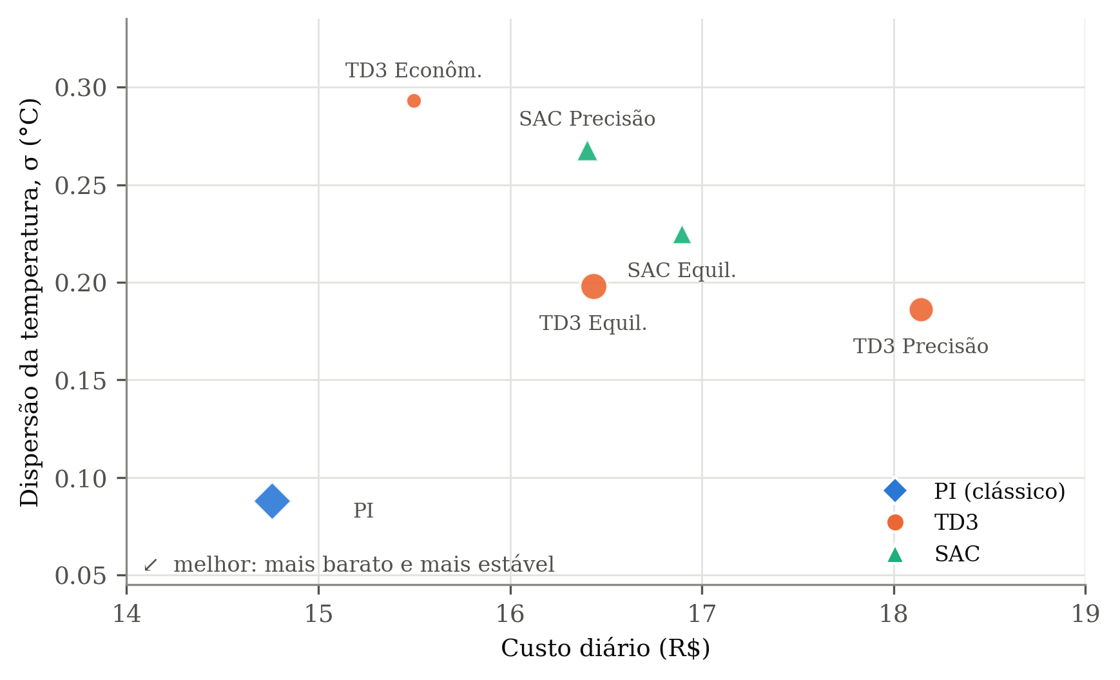
Figura 4. Regime de precisão: custo diário contra dispersão da temperatura; a área do marcador é proporcional ao tempo dentro da tolerância. O PI ocupa sozinho o canto ótimo.
Antecipação tarifária. Sob tarifa branca real, com posto de ponta de razão 2,21×, a oportunidade de pré-resfriamento é limitada pela própria tolerância: com ±0,5 °C, o armazenamento térmico disponível cobre apenas cerca de 29% da duração do posto de ponta. A margem para antecipação é, portanto, estruturalmente pequena.
Demanda contratada. Restrição sobre o máximo da média integrada em 15 minutos, e não sobre a média — grandeza que realimentação puramente reativa não representa, e cujo atendimento exigiria antecipação. Uma versão preliminar deste experimento fixava a demanda contratada em 0,70 kW, valor escolhido por varredura como ponto de máxima tensão entre conforto e restrição. Auditando esse valor sob a mesma exigência aplicada ao manuscrito, constatou-se que ele era infactível: o regime permanente de pior caso exige 1,204 kW, de modo que 0,70 kW está 72% abaixo do necessário e sustenta apenas cerca de 17 dos 45 ocupantes. Nenhuma política respeita tal restrição, pois antecipação não cria regime permanente.
Substituímos o valor arbitrado por dimensionamento derivado da condição de projeto — ocupação máxima, externa no pico diário, mantendo o setpoint — acrescido de margem de contratação de 10%, resultando em 1,324 kW. Sob esse contrato, nenhum dos nove cenários excede o limite (pico máximo observado de 1,213 kW), e o PI ingênuo torna-se indistinguível do PI ciente da restrição.
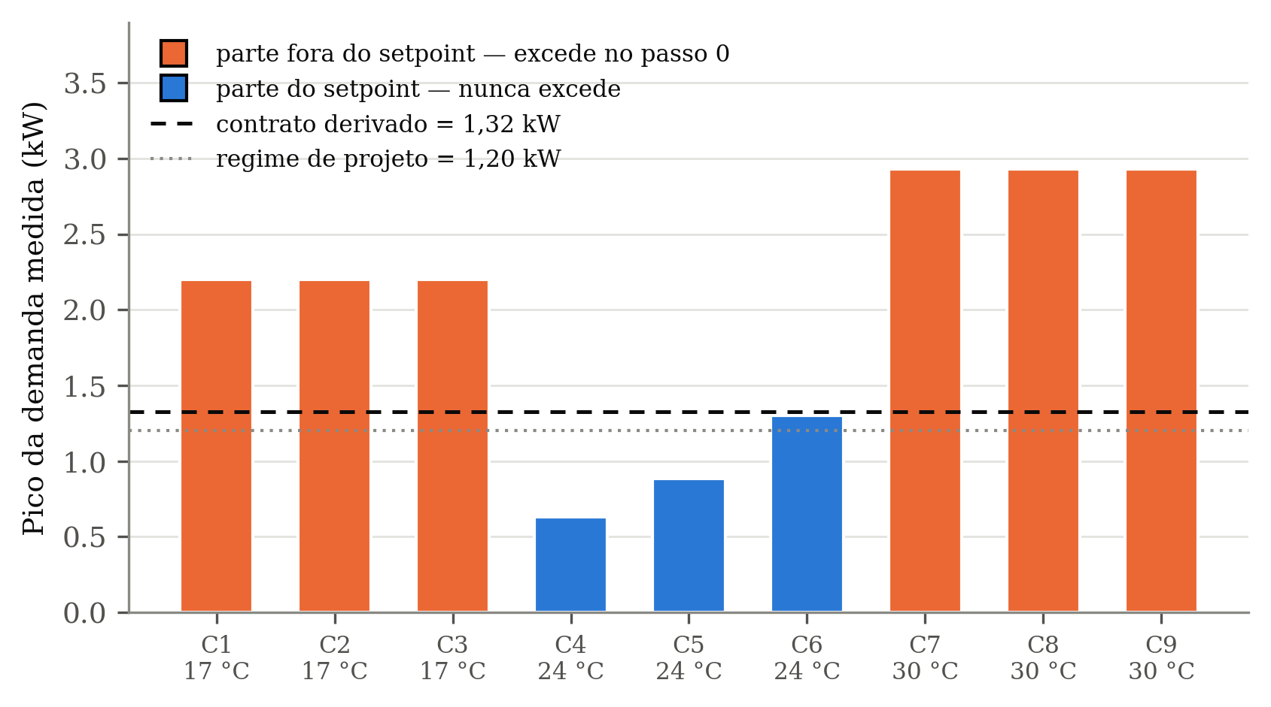
Figura 5. Origem da pressão de demanda. Apenas os cenários que partem fora do setpoint excedem o contrato derivado — e neles a violação ocorre no passo inicial, onde antecipar é impossível por definição.
A razão é uma contradição estrutural (Figura 5): os únicos cenários que excedem o contrato derivado são os que partem fora do setpoint, nos quais a violação ocorre no passo inicial — instante em que antecipação é impossível por definição. Ao construir a matriz de cenários partindo do setpoint para eliminar essa violação impossível, elimina-se simultaneamente a única fonte de demanda acima do regime permanente. O conjunto no qual a hipótese pode ser testada é vazio.
5. Discussão
5.1. Por que o controle clássico domina nesta formulação
O resultado não decorre de sintonia fortuita nem de implementação deficiente dos agentes. Ele decorre da classe do problema. A planta modelada é monovariável, de primeira ordem, essencialmente linear na faixa de operação, com modelo conhecido de dois parâmetros e perturbação mensurável, e o objetivo é rastrear um setpoint ou manter uma faixa. Esse é o caso canônico em que controle proporcional-integral é ótimo ou quase-ótimo.
O aprendizado por reforço possui vantagem estabelecida em regimes que essa formulação não exibe: não-linearidade forte, acoplamento de alta dimensionalidade, objetivos não expressáveis como custo quadrático, decisões combinatórias de alocação, ou modelo desconhecido ou variável. As três extensões avaliadas na Seção 4.6 introduziram dificuldade, mas não alteraram a classe do problema — um problema de rastreamento mais difícil continua sendo um problema de rastreamento, e responde a uma sintonia mais agressiva.
Há ainda uma limitação de método que consideramos a mais relevante deste trabalho: o nicho do RL é o descasamento de modelo, e um simulador de autoria própria não exibe descasamento por construção. Qualquer comparação conduzida integralmente dentro do próprio ambiente favorece estruturalmente métodos que exploram o modelo — incluindo controle preditivo. Testar a hipótese de vantagem do RL exige transferência simulação-realidade ou benchmark de terceiros, como em Boutahri e Tilioua [2025] e Dai et al. [2025].
5.2. Implicações metodológicas
Três recomendações decorrem diretamente dos achados. Primeira, a configuração do baseline deve ser reportada com o mesmo detalhe da arquitetura do agente, e preferencialmente sintonizada com o mesmo esforço computacional; a Tabela 4 mostra que a diferença entre um baseline configurado e um não configurado pode exceder toda a contribuição reivindicada. Segunda, propriedades de segurança devem ser verificadas por sua distribuição, e não por agregados: a mesma política que exibe 2,5 comutações por hora apresenta mediana de permanência de 12 minutos contra requisito de 36. Terceira, constantes que definem restrições devem ser derivadas de condições de projeto, não arbitradas — uma restrição calibrada para produzir o resultado desejado é o mesmo defeito que este trabalho identifica no baseline auditado, deslocado para outro componente.
5.3. Ameaças à validade
• Reimplementação a partir do texto. O código original foi perdido; quatro parâmetros (B, k, ρ e a penalidade de frio) foram inferidos. O achado da Seção 4.2 é internamente válido — ambos os controladores operam no mesmo ambiente — mas sua transferência ao trabalho original é inferência, e não medição direta. Os achados das Seções 4.4 e 4.5, por dependerem apenas de parâmetros publicados, não têm essa ressalva.
• Sintonia e avaliação no mesmo conjunto. O controlador PI foi sintonizado sobre a mesma matriz 3×3 usada na avaliação. O resultado deve ser lido como equivalência nas condições em que ambos foram ajustados. Separação entre partição de calibração e de teste está implementada e sua execução constitui trabalho imediato.
• Número de sementes. Três sementes por condição impõem piso de p ≈ 0,101 em teste de permutação, razão pela qual reportamos tamanho de efeito. Conclusões apoiadas em δ = −1,00 são robustas; as apoiadas em magnitudes pequenas são sugestivas.
• Ausência de validação em hardware e de MPC como referência. Todos os resultados são de simulação, com balanço térmico agregado, sem gradientes espaciais, umidade ou CO₂, e com atuador instantâneo. Controle preditivo baseado em modelo, o adversário natural em regimes de alocação, não foi implementado.
6. Conclusão
Reproduzimos de forma independente um controlador HVAC baseado em aprendizado por reforço profundo e auditamos sua afirmação central sob baselines competentemente configurados. A reprodução é fiel em física, conforto e generalização, mas a vantagem reivindicada não sobrevive: um controlador PI com duas constantes iguala o DQN em conforto e o supera em desvio do setpoint e em custo. A decomposição atribui aproximadamente toda a vantagem à configuração inadequada do adversário.
A ablação mostra que três dos cinco termos da recompensa proposta são inertes e que a formulação não supera uma quadrática convencional; a contribuição, corretamente enquadrada, é a correção de uma falha introduzida pela adoção do platô plano. A penalidade anti-short-cycling não cumpre seu objetivo, e uma restrição estrutural o cumpre a custo praticamente nulo. Em contrapartida, métodos tabulares são inadequados neste domínio por razão teórica medida — 79,8% de transições intra-tile —, de modo que, se RL for empregado, ele precisa ser profundo.
Finalmente, documentamos o insucesso de três tentativas de construir um regime favorável ao RL e identificamos sua causa comum: introduzir dificuldade não altera a classe do problema. Concluímos que, para climatização de ambiente único com modelo conhecido e objetivo de rastreamento, o aprendizado por reforço não é a ferramenta indicada, e que sua avaliação honesta requer benchmarks de terceiros e transferência simulação-realidade. Como trabalho futuro, apontamos a migração para BOPTEST ou BuildingGym e a investigação de regimes multi-zona com capacidade compartilhada, nos quais a decisão de alocação não admite lei de controle local — tendo, porém, o controle preditivo como referência obrigatória.
Todo o material — ambiente, agentes, baselines, suíte de regressão com 79 testes e registro completo de hiperparâmetros declarados e efetivos — está disponível para replicação. As Figuras 1 e 3 são recomputadas a partir dos modelos e do ambiente na mesma execução que produz as Tabelas 3 a 7, e as Figuras 2 e 4 leem os mesmos arquivos de resultados das Tabelas 5 e 8, de modo que divergência entre figura e tabela é impossível por construção; os valores efetivamente plotados são gravados em arquivo próprio para auditoria.
Referências
Agarwal, R., Schwarzer, M., Castro, P. S., Courville, A. e Bellemare, M. G. (2021). Deep Reinforcement Learning at the Edge of the Statistical Precipice. In Advances in Neural Information Processing Systems (NeurIPS).
Al Sayed, K., Boodi, A., Sadeghian Broujeny, R. e Beddiar, K. (2024). Reinforcement learning for HVAC control in intelligent buildings: A technical and conceptual review. Journal of Building Engineering, 95:110085.
ASHRAE (2020). ANSI/ASHRAE Standard 55-2020: Thermal Environmental Conditions for Human Occupancy. American Society of Heating, Refrigerating and Air-Conditioning Engineers, Atlanta.
Åström, K. J. e Hägglund, T. (2006). Advanced PID Control. ISA — The Instrumentation, Systems and Automation Society, Research Triangle Park.
Boutahri, Y. e Tilioua, A. (2025). Reinforcement learning for HVAC control and energy efficiency in residential buildings with BOPTEST simulations and real-case validation. Discover Computing, 28:44.
Cliff, N. (1993). Dominance statistics: Ordinal analyses to answer ordinal questions. Psychological Bulletin, 114(3):494–509.
Dai, X., Chen, R., Guan, S., Li, W.-T. e Yuen, C. (2025). BuildingGym: An open-source toolbox for AI-based building energy management using reinforcement learning. arXiv:2509.11922.
Fujimoto, S., van Hoof, H. e Meger, D. (2018). Addressing Function Approximation Error in Actor-Critic Methods. In Proceedings of the 35th International Conference on Machine Learning (ICML), pages 1587–1596.
Haarnoja, T., Zhou, A., Abbeel, P. e Levine, S. (2018). Soft Actor-Critic: Off-Policy Maximum Entropy Deep Reinforcement Learning with a Stochastic Actor. In Proceedings of the 35th International Conference on Machine Learning (ICML), pages 1861–1870.
Henderson, P., Islam, R., Bachman, P., Pineau, J., Precup, D. e Meger, D. (2018). Deep Reinforcement Learning that Matters. In Proceedings of the AAAI Conference on Artificial Intelligence, volume 32.
Mnih, V., Kavukcuoglu, K., Silver, D. et al. (2015). Human-level control through deep reinforcement learning. Nature, 518(7540):529–533.
Raffin, A., Hill, A., Gleave, A., Kanervisto, A., Ernestus, M. e Dormann, N. (2021). Stable-Baselines3: Reliable Reinforcement Learning Implementations. Journal of Machine Learning Research, 22(268):1–8.
Sutton, R. S. e Barto, A. G. (2018). Reinforcement Learning: An Introduction. 2ª edição. MIT Press, Cambridge.
Towers, M., Kwiatkowski, A., Terry, J. et al. (2024). Gymnasium: A Standard Interface for Reinforcement Learning Environments. arXiv:2407.17032.
Xu, S., Fu, Y., Wang, Y., Yang, Z., Huang, C., O'Neill, Z., Wang, Z. e Zhu, Q. (2025). Efficient and assured reinforcement learning-based building HVAC control with heterogeneous expert-guided training. Scientific Reports, 15:7414.
Zha, V., Chiu, I., Guilbault, A. e Tatis, J. (2021). Hyperspace Neighbor Penetration Approach to Dynamic Programming for Model-Based Reinforcement Learning Problems with Slowly Changing Variables in a Continuous State Space. arXiv:2106.05497.

